TEHNISKĀ SPECIFIKĀCIJA Nr. TS 1621.014 v1

Urbju komplekts betonam SDS plus
Nr. | Apraksts | Minimālā tehniskā prasība | Piedāvātā produkta konkrētais tehniskais apraksts | Avots | Piezīmes
Vispārīgā informācija
 | Ražotājs (ražotāja nosaukums un ražotājvalsts) | Norādīt informāciju
 | 1621.014 Urbju komplekts betonam SDS plus (5 – 16 mm) | Norādīt pilnu preces tipa apzīmējumu
 | Parauga piegādes laiks tehniskajai izvērtēšanai (pēc pieprasījuma), darba dienas | Norādīt vērtību
Standarti
 | CE marķējums | Atbilst
Dokumentācija
 | Ir iesniegts preces attēls, kurš atbilst sekojošām prasībām:  - ".jpg" vai “.jpeg” formātā;  - izšķiršanas spēja ne mazāka par 2Mpix;  - ir iespēja redzēt visu produktu un izlasīt visus uzrakstus uz tā;  - attēls nav papildināts ar reklāmu. | Atbilst
 | Oriģinālā lietošanas instrukcija uz iepakojuma sekojošās valodās | LV
Tehniskā informācija
 | Urbju stiprinājumi atbilstoši SDS Plus standartam | Atbilst
 | Griezēj šķautņu skaits | ≥ 3
 | Paredzēts lietošanai elektriskajās urbjmašīnās-perforatoros | Atbilst
 | Triecienizturīgā plastikāta vai tērauda loksnes kārbā ar noņemamu vai atveramu vāku un individuālām visu elementu fiksācijas ligzdām | Atbilst
 | Komplekta daļu skaits | 7 - 14
 | Komplekts sastāv vismaz no:  1 gb SDSplus betona urbis 5x110 mm  1 gb SDSplus betona urbis 6x110 mm vai 6x160 mm  1 gb SDSplus betona urbis 8x110 mm vai 8x160 mm  1 gb SDSplus betona urbis 10x160 mm vai 10x210 mm  1 gb SDSplus betona urbis 12x160 mm vai 12x210 mm  1 gb SDSplus betona urbis 14x160 mm vai 14x210 mm  1 gb SDSplus betona urbis 16x210 mm | Atbilst

Attēlam ir informatīvs raksturs

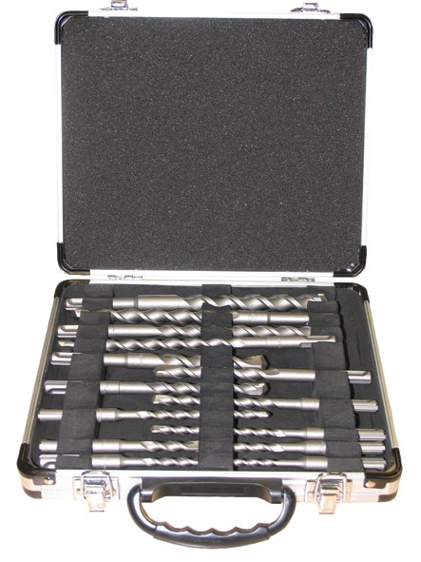

Precīzs avots, kur atspoguļota tehniskā informācija (instrukcijas nosaukums un lapaspuse)
AS “Sadales tīkls” materiālu kategorijas nosaukums un numurs

